الفصل الرابع ..
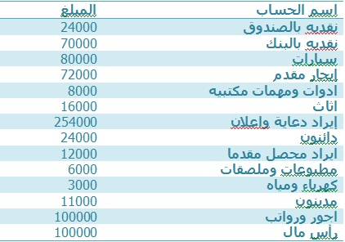
المرحله الأولى
تسوينها بطريقة ورقة العمل ،
وتحطين فيها 1
- ميزان المراجعه
2- قائمة الدخل
3- قائمة المركز المالي
وطلعي لي صافي الربح ،

